**МИНОБРНАУКИ РОССИИ**

**САНКТ-ПЕТЕРБУРГСКИЙ ГОСУДАРСТВЕННЫЙ**

**ЭЛЕКТРОТЕХНИЧЕСКИЙ УНИВЕРСИТЕТ**

**«ЛЭТИ» ИМ. В.И. УЛЬЯНОВА (ЛЕНИНА)**

**Кафедра информационных систем**

ПРАКТИЧЕСКАЯ РАБОТА №1

по дисциплине «Объектно-ориентированное программирование»

ТЕМА: МАССИВ ЧИСЕЛ

Студент гр. 4373 Шепелев Д.Н.

Преподователь Егоров С.C.

Санкт-Петербург

2024

**Задание на Практическую работу**

Исходные данные: создать консольное приложение согласно

представленной диаграмме классов, предназначенное для работы с массивом

чисел. Для этого необходимо специфицировать пользовательские классы

"Консольное приложение" и "Массив", т.е. задать атрибуты и методы

указанных классов, а также распределить их по существующим областям

видимости. Спецификация классов и реализация их методов должна

обеспечивать реализацию отношений, указанных на диаграмме классов. В

отчете представить аргументированное обоснование своего выбора.

семантическое описание

**Спецификации классов**

Таблица 1. Первичный протокол класса СonsoleApp

|  |  |  |  |
| --- | --- | --- | --- |
| Атрибуты | | | |
| идентификатор | тип | область видимости | семантическое описание |
| countRows | int | private | Количество пунктов меню(длина массива menu) |
| menu | string* | private | Массив строк(пунктов меню) |
| Методы | | | |
| идентификатор | область видимости | | семантическое описание |
| ConsoleApp | public | | Конструктор |
| ~ConsoleApp | public | | Деструктор |
| startApp | public | | Запуск приложения |
| choiseMenu | public | | Меню выбора |
| createArr | private | | Создание массива |
| calcAverenge | private | | Расчёт среднего и СКО |
| SortArr | private | | Сортировка |
| changeSize | private | | Изменение размера |
| changeElem | private | | Изменение элемента |
| printElem | private | | Вывод элементов |

Таблица 1. Первичный протокол класса Array

|  |  |  |  |
| --- | --- | --- | --- |
| Атрибуты | | | |
| идентификатор | тип | область видимости | семантическое описание |
| size | int | private | Размер массива |
| arr | number* | private | Указатель на первый элемент массива |
| Методы | | | |
| идентификатор | область видимости | | семантическое описание |
| Array | public | | Конструктор(по умолчанию) |
| Array | public | | Конструктор(с вводом размера и элементов) |
| ~Array | public | | Деструктор |
| getSize | public | | Получение размера массива |
| changeSize | public | | Изменение размерности |
| cinNumber | public | | Ввод числа из потока ввода |
| coutNumber | public | | Вывод числа в потока вывода |
| calcAverenge | public | | Расчёт среднего |
| calcStandardDeviation | public | | Расчёт СКО |
| sort | public | | Сортировка по убыванию/возрастаню |

**Диаграмма классов**

На рисунке 1 представлена диаграмма классов, дополненная атрибутами и методами. 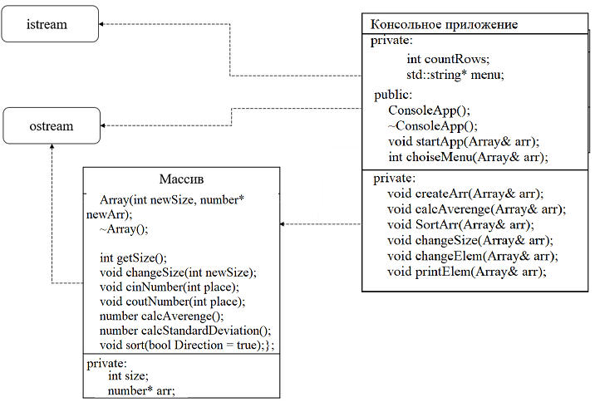

Рис 1 Диаграмма классов

**Описание контрольного примера с исходными и ожидаемыми**

**расчетными данными**

1. Вводятся числа 8,9,2,6,4,1,3.

2. Изменяется размер массива, новый размер – 6 элементов. Должен получиться массив: 8,9,2,6,4,1.

3. Подсчитывается среднее значение.Для данного примера оно равно 5.

4. Подсчитываем СКО элементов массива по формуле = 2,813

5. Сортируем элементы по возрастанию. Ожидаемый результат –

1, 2, 4, 6, 8,9.

6. Сортируем элементы по убыванию. Ожидаемый результат –

9, 8, 6, 4, 2, 1.

7. Изменяем значение элемента с индексом 0 на 100. Ожидаемый результат

– 100, 8, 6, 4, 2, 1.

8. Выходим из программы.

**СКРИНШОТЫ РАБОТЫ ПРОГРАММЫ НА КОНТРОЛЬНЫХ ПРИМЕРАХ**

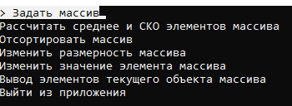

Рис 2.Запускаем программу



Рис 3.Вводим числа и выводим массив

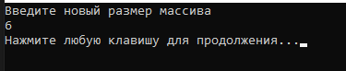

Рис 4. Вводим новый размер массива



Рис 5. Выводим массив в консоль



Рис 6. Рассчитываем среднее и СКО



Рис 7. Сортировка по возрастанию.



Рис 8. Сортировка по убыванию.

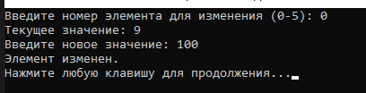



Рис 9. Изменение первого элемента на 100.

**ВЫВОДЫ ПО ВЫПОЛНЕНИЮ РАБОТЫ**

В рамках данной практической работы была реализована программа, предназначенная для работы с массивом произвольного типа

данных. С её помощью можно создать массив на выбранное количество

элементов, заполнить массив, заменить значения элементов, изменить размер

массива, посчитать среднее значение и СКО элементов, вывести массив в

консоль. Также был разработан контрольный пример для проведения

проверки, с чем программа справилась успешно.